3. Analízis modell I.
80 - Millennials

Konzulens:
Szabó Bálint

Csapattagok
Berényi Henrik Dániel | QP4TVJ | berenyihenrik@edu.bme.hu
Zólomy Balázs Attila | S2SXZ7 | balazs.zolomy@gmail.com
György Márk Attila | ZCVPZT | gyorgymarkattila@gmail.com
Li Jiaxiang | SISU6U | csabaxiang@gmail.com
Wang Yinnan | C3YCXV | wangyinnan0401@gmail.com
2022. március 7.

Analízis modell kidolgozása

Objektum katalógus

Game
A Game objektum felelős a játék vezérléséért, elindítja és megállítja a játékot, valamint létrehozza a Map-et.

Map
Ez az objektum felelős a játéktér mezőiért, és a játéktér megalkotásáért.

Field
A mező objektum biztosítja a játékteret a virológusok számára, valamint különféle tárgyakat tartalmaznak. Léteznek sima mezők, ahol semmi sincs, laboratóriumok, amelyek genetikai kódokat tartalmaznak, raktárak, ahol anyagok találhatóak és óvóhelyek, amelyek védőfelszereléseket rejtenek.

Virologist
A virológusok a játék főszereplői, ők lépkednek a játéktér mezőin és interaktálnak a mezőn lévő dolgokkal és egymással is. A virológusok felelőssége a különböző tárgyak felvétele, ágensek készítése.

Equipment
A felszerelések valamilyen jó hatást pl.: védelmet gyakorolnak a viselő virológusra. A felszerelés objektum felelőssége ennek a hatásnak a fenntartása.

Agent
Az ágensek a virológusok által a genetikai kód alapján és anyagok felhasználásával készül. Felelősségük, hogy felhasználásuk esetén(másnéven kenés) fenntartsák az általuk kifejtett hatást a célponton.

Genetics
A genetikai kódokat a virológusok a laboratórium faláról való letapogatással szerezhetik meg. A genetikai kódok tartalmaznak egy receptet, ami alapján ágens készíthető.

Substance
A kémiai anyagok a virológusok által gyűjtött tárgyak egyike. Több is gyűjthető belőlük és egy ágens elkészítéséhez megadott mennyiségre van szükség. Felelősségük, hogy megfelelő mennyiség esetén hozzájáruljanak az ágensek elkészüléséhez.

Timer
A Timer a játékban alkalmazott időzítő. Feladata, hogy segítségével nyomon követhető legyen az idő múlása, ezáltal a különböző effektek lejárata meghatározható legyen.

Statikus struktúra diagramok
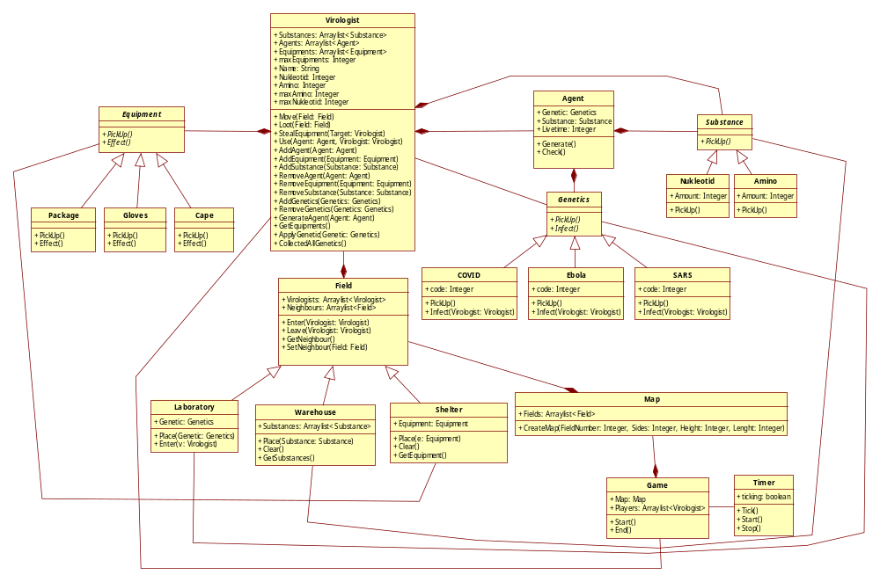

Osztályok leírása

Virologist

Felelősség
Egy Virológust kezel, az összes lehetőség amit egy virológus csinálhat azt ez a főosztály kezeli.

Attribútumok
- Substances: Arraylist<Substance>: anyagok listája
- Agents: Arraylist<Agent>: kéznél lévő ágensek
- Equipments: Arraylist<Equipment>: védőfelszerelés lista
- maxEquipments: Integer: védőfelszerelés limit
- Name: String: virológus neve
- Nukleotid: Integer: nukleotid mennyiség
- Amino: Integer: aminosav mennyiség
- maxAmino: Integer: aminosav limit
- maxNukleotid: Integer: nukleotid limit

Metódusok
- Move(Field: Field): Virológust irányítja
- Loot(Field: Field): Kifosztani egy mezőt
- StealEquipment(Target: Virologist): Elvenni a védőfelszerelést egy másik virológustól
- Use(Agent: Agent, Virologist: Virologist): Ágens felkenése
- AddAgent(Agent: Agent): Ágens hozzáadása a virológushoz
- AddEquipment(Equipment: Equipment): Védőfelszerelés hozzáadása a virológushoz
- AddSubstance(Substance: Substance): Anyag hozzáadása a virológushoz
- RemoveAgent(Agent: Agent): Ágens levétele
- RemoveEquipment(Equipment: Equipment): Védőfelszerelés levétele
- RemoveSubstance(Substance: Substance): Anyaga levétele
- AddGenetics(Genetics: Genetics): Genetikai kód megtanulása
- RemoveGenetics(Genetics: Genetics): Genetikai kód levétele
- GenerateAgent(Agent: Agent): Ágens létrehozása
- GetEquipments(): Védőfelszerelés lekérése
- ApplyGenetic(Genetic: Genetics): Genetikai kód felhasználása
- CollectedAllGenetics(): Összes genetikai kódot megtanulta-e a virológus

Field

Felelősség
Egy játékmezőt a pályán kezel, annak tulajdonságait, típusait és a rajta való közlekedést kezeli.

Attribútumok
- Virologists: Arraylist<Virologist>: mezőn lévő virológusok
- Neighbours: Arraylist<Field>: mezővel szomszédos mezők

Metódusok
- Enter(Virologist: Virologist): Virológus ráléptetése egy mezőre
- Leave(Virologist: Virologist): Elhagyni egy mezőt
- GetNeighbour(): Szomszédos mezők lekérése
- SetNeighbour(Field: Field): Szomszédos mezők beállítása

Laboratory

Felelősség
Egy laboratórium játékmezőt a pályán kezel, annak tulajdonságait, típusait és a rajta való közlekedést kezeli.

Ősosztályok
Field → Laboratory

Attribútumok
- Genetic: Genetics: mezőn lévő genetikai kód

Metódusok
- Place(Genetic: Genetics): Genetikai kód lehelyezése a mezőre
- Enter(v: Virologist): Rálépni a mezőre

Warehouse

Felelősség
Egy raktár játékmezőt a pályán kezel, annak tulajdonságait, típusait és a rajta való közlekedést kezeli.

Ősosztályok
Field → Warehouse

Attribútumok
- Substances: Arraylist<Substance>: mezőn lévő anyagok

Metódusok
- Place(Substance: Substance): anyag lehelyezése a mezőre
- Clear(): mező kiürítése
- GetSubstances(): a mezőn lévő anyagok lekérése

Shelter

Felelősség
Egy óvóhely játékmezőt a pályán kezel, annak tulajdonságait, típusait és a rajta való közlekedést kezeli.

Ősosztályok
Field → Shelter

Attribútumok
- Equipment: Equipment>: mezőn lévő védőfelszerelés

Metódusok
- Place(e: Equipment): védőfelszerelés lehelyezése a mezőre
- Clear(): mező kiürítése
- GetEquipment(): a mezőn lévő védőfelszerelés lekérése

Equipment

Felelősség
A védőfelszereléseket és egyes típusaikat kezeli, absztrakt osztály, leszármazottai az egyes védőfelszerelés típusok.

Metódusok
- PickUp(): absztrakt függvény, egy védőfelszerelés felvételét kezeli
- Effect(): absztrakt függvény, a védőfelszerelés hatását kezeli

Package

Felelősség
Egy csomag típusú védőfelszerelést kezel.

Ősosztályok
Equipment → Package

Metódusok
- PickUp(): védőfelszerelés felvétele
- Effect(): védőfelszerelés hatása

Gloves

Felelősség
Egy kesztyű típusú védőfelszerelést kezel.

Ősosztályok
Equipment → Gloves

Metódusok
- PickUp(): védőfelszerelés felvétele
- Effect(): védőfelszerelés hatása

Cape

Felelősség
Egy köpeny típusú védőfelszerelést kezel.

Ősosztályok
Equipment → Cape

Metódusok
- PickUp(): védőfelszerelés felvétele
- Effect(): védőfelszerelés hatása

Genetics

Felelősség
A genetikai kódokat és egyes típusaikat kezeli, absztrakt osztály, leszármazottai az egyes genetikai kód típusok.

Metódusok
- PickUp(): absztrakt függvény, egy genetikai kód letapogatását kezeli
- Infect(): absztrakt függvény, a genetikai kód hatását kezeli

COVID

Felelősség
Egy COVID típusú genetikai kódot kezel.

Ősosztályok
Genetics → COVID

Attribútumok
- code: Integer: genetikai kód azonosítója

Metódusok
- PickUp(): genetikai kód letapogatása
- Infect(Virologist: Virologist): másik virológus megfertőzése a genetikai kódú ágensel

Ebola

Felelősség
Egy Ebola típusú genetikai kódot kezel.

Ősosztályok
Genetics → Ebola

Attribútumok
- code: Integer: genetikai kód azonosítója

Metódusok
- PickUp(): genetikai kód letapogatása
- Infect(Virologist: Virologist): másik virológus megfertőzése a genetikai kódú ágensel

SARS

Felelősség
Egy SARS típusú genetikai kódot kezel.

Ősosztályok
Genetics → SARS

Attribútumok
- code: Integer: genetikai kód azonosítója

Metódusok
- PickUp(): genetikai kód letapogatása
- Infect(Virologist: Virologist): másik virológus megfertőzése a genetikai kódú ágensel

Substance

Felelősség
Az egyes anyagokat és egyes típusaikat kezeli, absztrakt osztály, leszármazottai az egyes anyag típusok.

Metódusok
- PickUp(): absztrakt függvény, egy anyag felvételét kezeli

Nukleotid

Felelősség
Egy Nukleotid típusú anyagot kezel.

Ősosztályok
Substance → Nukleotid

Attribútumok
- Amount: Integer: anyag mennyisége

Metódusok
- PickUp(): anyag felvétele

Amino

Felelősség
Egy Amino típusú anyagot kezel.

Ősosztályok
Substance → Amino

Attribútumok
- Amount: Integer: anyag mennyisége

Metódusok
- PickUp(): anyag felvétele

Agent

Felelősség
Ágenst és annak típusait, hatásait kezeli.

Attribútumok
- Genetic: Genetics: ágens genetikai kódja
- Substance: Substance: ágenshez szükséges anyag
- Livetime: Integer: ágens hatásának ideje

Metódusok
- Generate(): ágens létrehozása
- Check(): létrehozáshoz szükséges feltételek ellenőrzése

Game

Felelősség
A játék menetét vezérli le, elindítja illetve leállítja a játékot.

Attribútumok
- Map: Map: Térkép
- Players: Arraylist<Virologist>: Játékosok listája

Metódusok
- Start(): Játék elindítása
- End(): Játék leállítása

Timer

Felelősség
Az időt iránítja.

Attribútumok
- ticking: boolean: Az idő múlása

Metódusok
- Tick(): Idő eltelése
- Start(): Idő elindítása
- Stop(): Idő leállítása

Map

Felelősség
A térképet építi fel és kezeli.

Attribútumok
- Fields: Arraylist<Field>: mezők

Metódusok
- CreateMap(FieldNumber: Integer, Sides: Integer, Height: Integer, Lenght: Integer): Térkép összeállítása, mezők létrehozása a megadott paraméterek alapján

Szekvencia diagramok
    - Map creates field
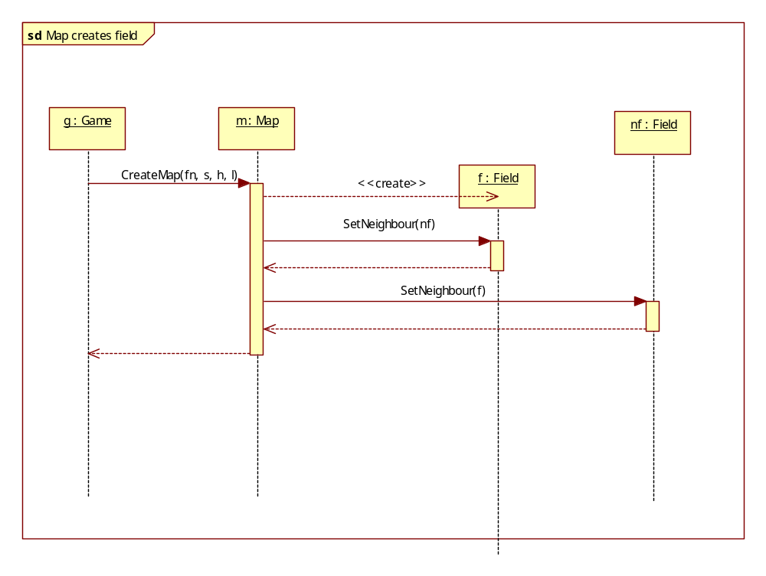
    - Map creates shelter

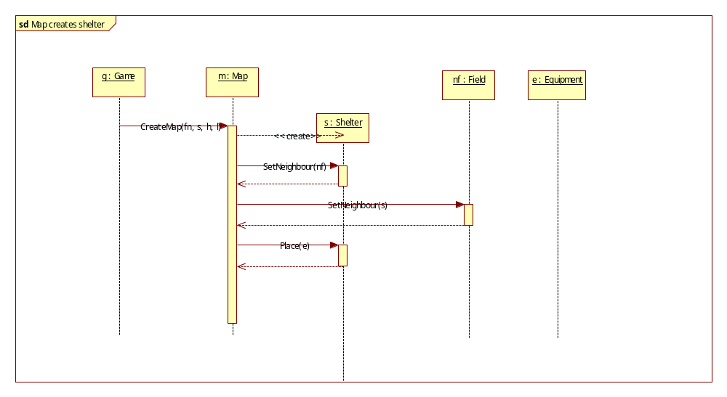

Map creates warehouse

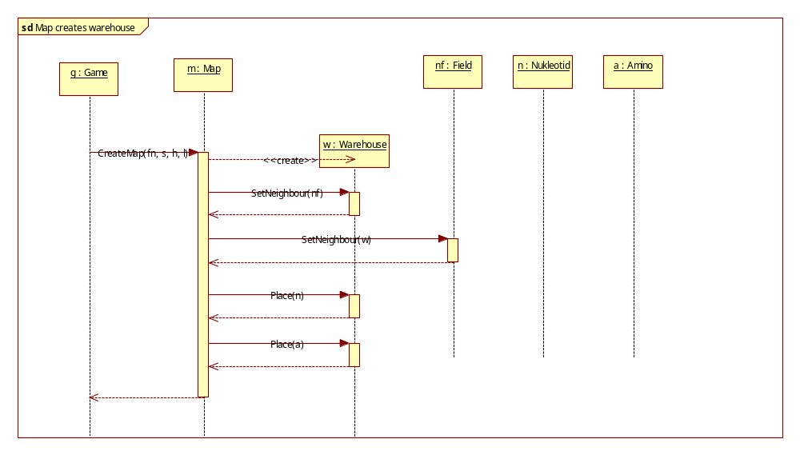

Map created labratory

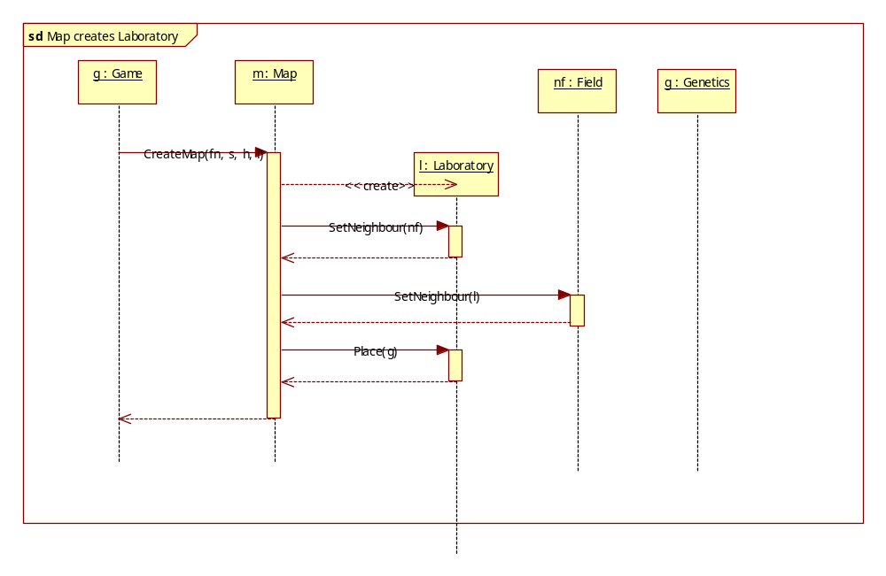

Virologist moves

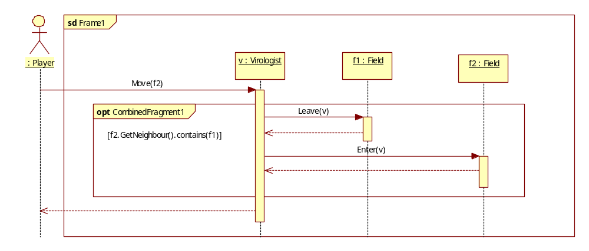

Virologist picks up an equipment

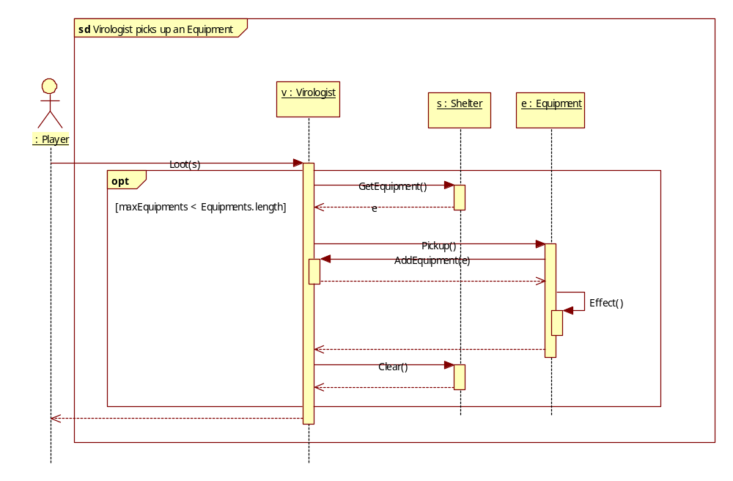

Virologist drops equipment
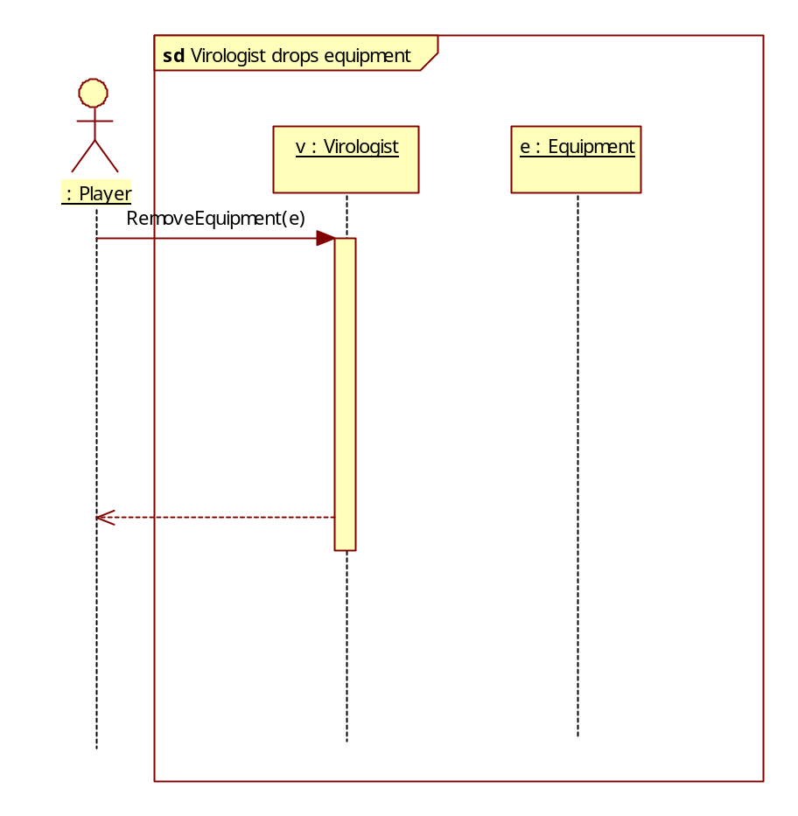

Virologist picks up substances
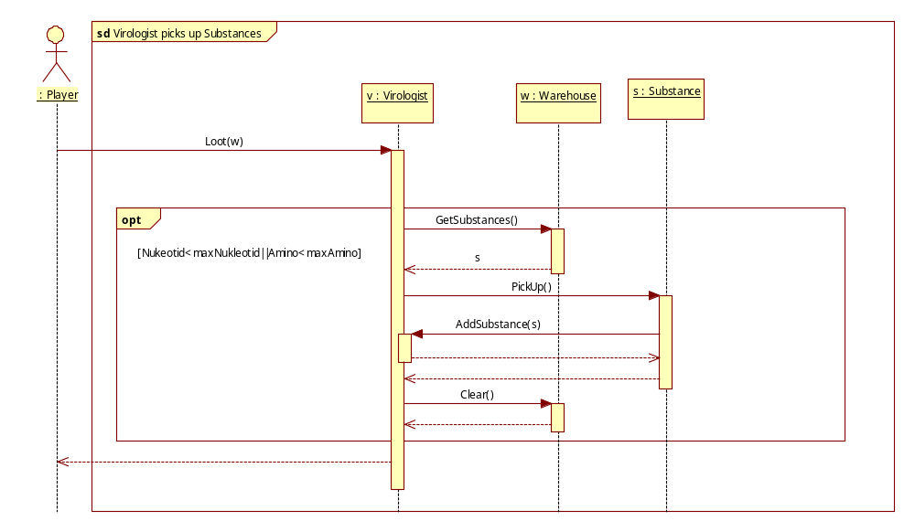

Virologist learns genetics

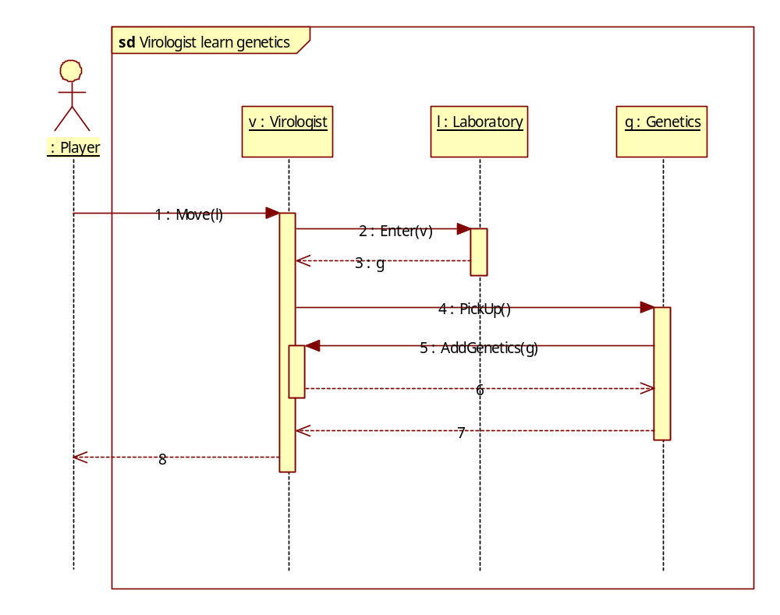

Virologist produce agent
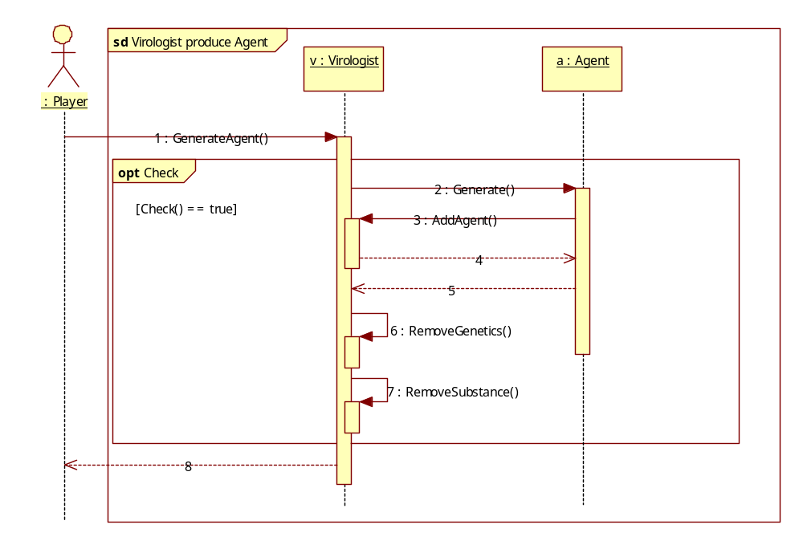

Virologist uses agent

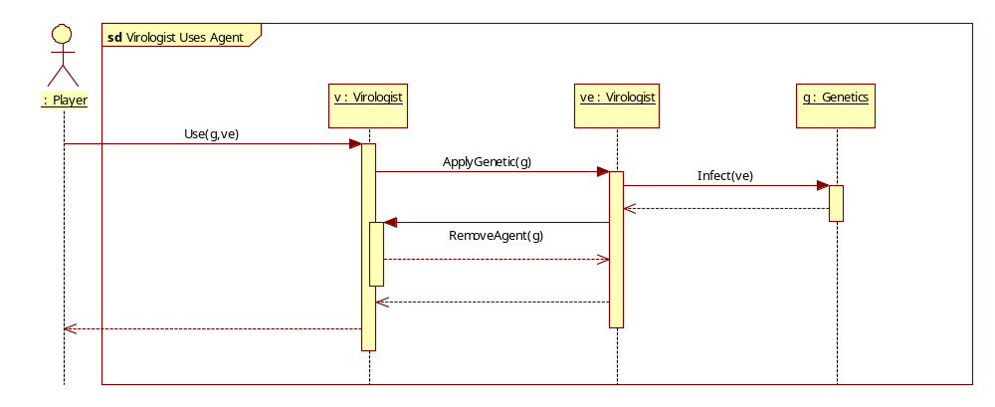

Virologist steals equipment
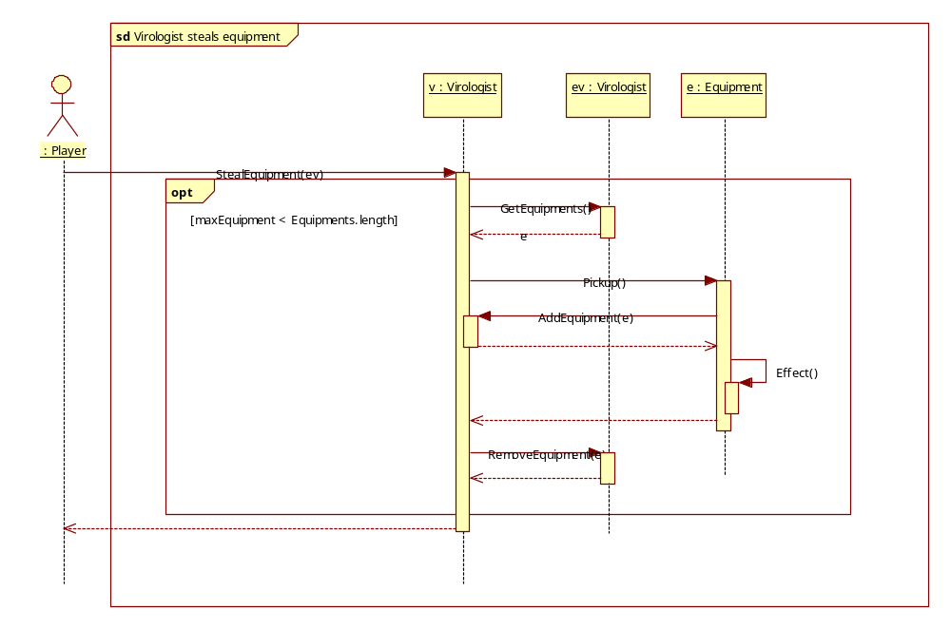

Tick
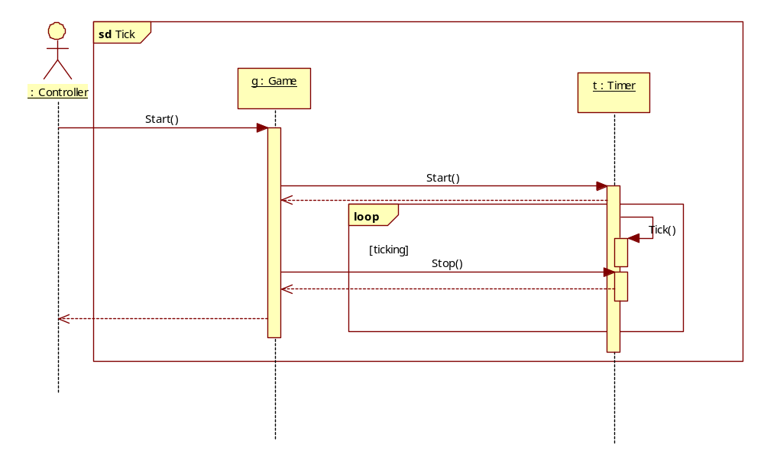

Game starts
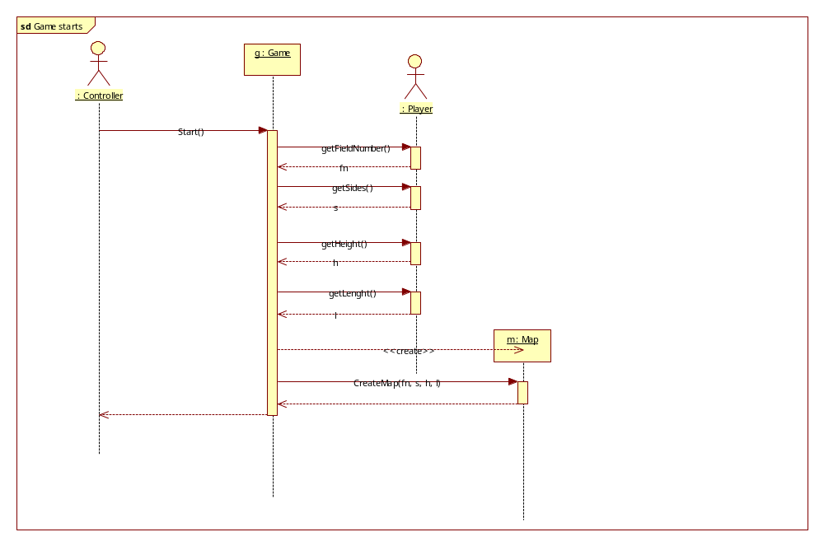

Virologist wins
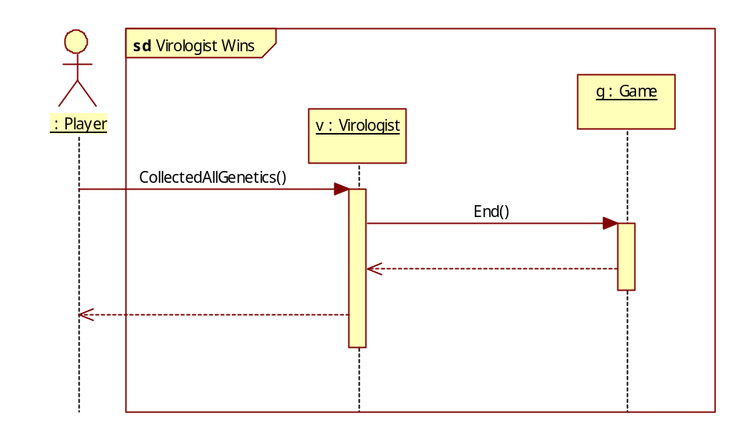

Napló

Kezdet | Időtartam | Résztvevők | Leírás
2022.02.28. 19:00 | 1 óra | Berényi  Zólomy  Li  Wang  György | Értekezlet.  Döntés: Zólomy elkészíti az osztálydiagramot, Berényi elkészíti a Szekvenciadiagramot, a csapattagok közösen eldöntötték a program felépítését.
2022.03.02. 16:00 | 4 óra | Zólomy | Tevékenység: Zólomy elkészíti az osztálydiagramot és dokumentációba írja.
2022.03.05. 20:00 | 4 óra | Berényi | Tevékenység: Berényi elkészíti a „Védőfelszerelés felvétele” és a „Játék vezérlése” use-casekhez tartózó szekvenciadiagramok egy részét és megírja az objektum katalógust.
2022. 03. 06.  8:00 | 3 óra | Wang | Tevékenység: Wang elkészíti a „Genetikai kód letapogatása” és az „Ágens létrehozása” use-casekhez tartozó szekvenciadiagramokat.
2022. 03. 06. 14:00 | 4 óra | György | Tevekénység: György befejezi a szekvencia diagramokat.
2022.03.06.  18:00 | 2 óra | Li | Tevekénység: Li kiegészíti a szekvenciadiagrammokat és átviszi őket a dokumentációba.

